令和３年度決算

熊本県の財務書類

（統一的な基準）



・・・・・・・・・・・・

・・・・・・

・・・・・・・・・・

・・・・・・

・・・・・



　　　　2010熊本県くまモン

令和５年３月

（令和５年　　月改訂版）

熊本県

目次

Ⅰ　財務書類の概要

　１　統一的な基準による地方公会計制度について・・・・・・・・・・・・・・・・・・・１

　２　財務書類の構成について・・・・・・・・・・・・・・・・・・・・・・・・・・・・３

　３　財務書類の対象範囲について（対象となる会計・団体）・・・・・・・・・・・・・・・４

Ⅱ　一般会計等財務書類の概要

　１　一般会計等貸借対照表（ＢＳ）の概要・・・・・・・・・・・・・・・・・・・・・・６

　２　一般会計等行政コスト計算書（ＰＬ）の概要・・・・・・・・・・・・・・・・・・１２

　３　一般会計等純資産変動計算書（ＮＷ）の概要・・・・・・・・・・・・・・・・・・１６

　４　一般会計等資金収支計算書（ＣＦ）の概要・・・・・・・・・・・・・・・・・・・１７

　５　財務書類の相互関係・・・・・・・・・・・・・・・・・・・・・・・・・・・・・１８

Ⅲ　一般会計等財務書類（詳細版）

　１　一般会計等貸借対照表（ＢＳ）・・・・・・・・・・・・・・・・・・・・・・・・・２２

　２　一般会計等行政コスト計算書（ＰＬ）・・・・・・・・・・・・・・・・・・・・・・２３

　３　一般会計等純資産変動計算書（ＮＷ）・・・・・・・・・・・・・・・・・・・・・・２４

　４　一般会計等資金収支計算書（ＣＦ）・・・・・・・・・・・・・・・・・・・・・・・２５

５　注記（一般会計等）・・・・・・・・・・・・・・・・・・・・・・・・・・・・・・２６

６　附属明細書（一般会計等）・・・・・・・・・・・・・・・・・・・・・・・・・・・３０

Ⅳ　全体財務書類

１　全体貸借対照表（ＢＳ）・・・・・・・・・・・・・・・・・・・・・・・・・・・・３７

２　全体行政コスト計算書（ＰＬ）・・・・・・・・・・・・・・・・・・・・・・・・・３８

３　全体純資産変動計算書（ＮＷ）・・・・・・・・・・・・・・・・・・・・・・・・・３９

４　全体資金収支計算書（ＣＦ）・・・・・・・・・・・・・・・・・・・・・・・・・・４０

５　注記（全体）・・・・・・・・・・・・・・・・・・・・・・・・・・・・・・・・・４１

６　附属明細書（全体）・・・・・・・・・・・・・・・・・・・・・・・・・・・・・・４３

Ⅴ　連結財務書類

　１　連結貸借対照表（ＢＳ）・・・・・・・・・・・・・・・・・・・・・・・・・・・・４４

　２　連結行政コスト計算書（ＰＬ）・・・・・・・・・・・・・・・・・・・・・・・・・４５

３　連結純資産変動計算書（ＮＷ）・・・・・・・・・・・・・・・・・・・・・・・・・４６

　４　注記（連結）・・・・・・・・・・・・・・・・・・・・・・・・・・・・・・・・・４７

５　附属明細書（連結）・・・・・・・・・・・・・・・・・・・・・・・・・・・・・・５０

※一般会計等の固定資産台帳については、別途電子データにより熊本県ホームページにて公開

※他団体の平均値を、令和３年度数値に更新（令和５年　　月改訂）

Ⅰ　財務書類の概要

**１　統一的な基準による地方公会計制度について**

地方公共団体における予算・決算に係る会計制度（官庁会計）は、予算の適正・確実な執行を図るという観点から、単式簿記による現金主義会計が採用されています。

一方で、財政状況の透明性の向上や資産の有効活用を図るためには、従来の官庁会計だけでは把握できない情報（資産や負債といったストック情報、減価償却費等の現金の出入りを伴わないコスト情報)を把握し、公開していくことが重要です。

そのため、官庁会計を補完するものとして、企業会計で採用されている複式簿記による発生主義会計の導入が必要になります。

熊本県では、平成２０年度決算から「総務省方式改訂モデル」に基づき財務書類を作成してきましたが、平成２７年に総務省より「統一的な基準による地方公会計マニュアル」が示されたことから、平成３０年度決算から「統一的な基準」に基づく財務書類を作成しています。

**（１）統一的な基準のポイント**

　　①複式簿記・発生主義の導入

官庁会計では、お金の動きを前提（現金主義会計）として、一面的な記録（単式簿記）を行います。これらは、出納管理に役立つ反面、資産の減価償却の発生や、複数年度にわたる契約等、経済事象が発生しているにも関わらず現金の動きがない場合には、当該経済事象を把握し記録することができません。

一方で、統一的な基準による地方公会計制度では、企業会計の手法を取り入れ、経済事象の発生（発生主義会計）を前提として、原因と結果の二面的な記録（複式簿記）を行います。複式簿記による発生主義会計では、現金の動きに関わらず全ての経済事象の発生に着目するため、現金の動きを伴わない減価償却費や引当金等のコスト等についても把握し、記録することが可能となります。

なお、地方公共団体の歳入歳出情報は、官庁会計のルールに基づき単式簿記にて記録されているため、これを複式簿記のルールで記録（仕訳）し直す必要があります。仕訳には、経済事象が発生するごとに仕訳する「日々仕訳」と、決算後に一括して仕訳する「期末一括仕訳」があり、本県では「期末一括仕訳」を採用しています。

《官庁会計と地方公会計の違い》



Ⅰ　財務書類の概要

②固定資産台帳の整備

固定資産台帳とは、地方公共団体が所有・管理する全ての固定資産(土地、建物や物品など)について、その取得から除却、売却に至るまで、個々の資産毎に取得価額や耐用年数等のデータを網羅的に記録したものです。

固定資産は、地方公共団体の財産の中で極めて大きな割合を占めており、地方公共団体の財務状況を把握するためには、固定資産の正確な情報が不可欠であり、「統一的な基準に基づく財務書類」では固定資産台帳の整備が必須とされています。

財務書類のうち貸借対照表に計上されている有形固定資産の金額は、固定資産台帳の金額が根拠となっています。

国道や河川といった国有財産のうち法令により県が管理する施設については、資産管理への活用を目的に、計上の対象（※）としています。一方で、取得価額が１００万円未満の物品（机・イスなど）は対象外としています。

固定資産台帳についても、財務書類とともにホームページにて公開しています。

* 貸借対照表上の資産額には計上されません。

③比較可能性の確保

これまで、地方公会計制度に基づく財務書類の作成方法には、総務省方式改訂モデル、基準モデル、地方共団体が考案した独自モデル等複数があったことから、団体間で財務書類の数値について比較を行うことは困難でした。

しかし、統一的な基準に基づく財務書類は、作成方法が統一されたことから、団体間の比較が可能となりました。

《総務省方式改訂モデルと統一的な基準との相違点》

|  |  |  |
| --- | --- | --- |
|  | 総務省方式改訂モデル | 統一的な基準 |
| 財務書類の作成方法 | 〇決算統計のデータを活用して、財務書類を作成 | 〇官庁会計処理に基づく個々の収入・支出データを、発生の都度又は期末に一括して複式簿記に基づき仕訳を行うことで、財務書類を作成 |
| 固定資産台帳の整備 | 〇必須ではない | 〇開始貸借対照表作成時に整備し、継続的に更新 |

Ⅰ　財務書類の概要

**２　財務書類の構成について**

　　　財務書類は、貸借対照表、行政コスト計算書、純資産変動計算書及び資金収支計算書の四表のほか、これらの財務書類に関連する事項についての注記と附属明細書及び貸借対照表の数値の基礎となる固定資産台帳により構成されます。

《作成する財務書類と内容》

|  |  |
| --- | --- |
| 財務書類等 | 目的・内容 |
| 貸借対照表  ＢＳ  (Balance Sheet) | 年度末時点における、行政サービスを提供するために保有している財産（資産）や、将来的に支払うべき地方債等の負担（負債）の規模を明らかにします。 |
| 固定資産台帳 | 県の所有する固定資産(土地、建物、物品等)について、取得価額、取得年月日、耐用年数等を記録します。 |
| 行政コスト計算書  ＰＬ  (Profit and Loss statement) | 一年間の県の行政活動において、資産形成を伴わない行政サービスに要したコストと、サービスに対する収益（使用料・手数料等）との差額を明らかにします。  企業会計における損益計算書に相当します。 |
| 純資産変動計算書  ＮＷ  (Net Worth statement) | 貸借対照表に計上されている県の純資産（資産から負債を差し引いた残り）が、一年間にどのような要因で変動したのかなどを明らかします。  企業会計における株主資本等変動計算書に相当します。 |
| 資金収支計算書  ＣＦ  (Cash Flow statement) | 一年間の県の行政活動に伴う現金の流れや残高の状況を明らかにします。  企業会計におけるキャッシュ・フロー計算書に相当します。 |



　2010熊本県くまモン

Ⅰ　財務書類の概要

**３　財務書類の対象範囲について（対象となる会計・団体）**

　　財務書類は、一般会計等、全体、連結の三種類を作成します。

全体・連結財務書類を作成することで、関連団体等を含めた一つの行政サービス実施主体としての財務状況を把握することが可能となります。

《対象範囲と対象会計》

|  |  |
| --- | --- |
| 種類 | 対象範囲 |
| 一般会計等財務書類 | 一般会計及び地方公営事業会計以外の特別会計を対象としたもの |
| 全体財務書類 | 一般会計等財務書類に、地方公営事業会計を加えたもの |
| 連結財務書類 | 全体財務書類に、県が出資等を行っている一部事務組合、地方独立行政法人、地方公社及び第三セクター等を加えたもの |

《財務書類の作成範囲》

【出典】総務省「統一的な基準による地方公会計マニュアル」（平成27年1月23日）

Ⅰ　財務書類の概要

本県の財務書類の具体的な作成範囲は、次のとおりです。

《財務書類の具体的な作成範囲》





Ⅱ　一般会計等財務書類の概要

**１　一般会計等貸借対照表（BS）の概要**

**（１）貸借対照表について**

貸借対照表は、会計年度末（基準日）時点において、県が保有している資産の状況や、その資産の財源をはじめとする将来的な負担を、対照表示した財務書類です。

本県における令和３年度末の資産は２兆１，４１１億円、負債は１兆９，１１４億円で、純資産は前年度と比べ６２億円増の２，２９６億円となっています。

資産については、前年度末と比べ３５９億円増加しています。その主な要因は、後年度の普通交付税の精算に備えた積立てなどにより基金が増加したことなどによるものです。

一方、負債については、前年度と比べ２９５億円増加しており、その主な要因は、国土強靱化関連事業債、熊本地震関連・令和２年７月豪雨関連の災害復旧事業債などの地方債の増によるものです。

（単位：億円）

※四捨五入の結果、合計額が一致しない場合があります。

※有形固定資産は、減価償却累計額を差し引いた額です。

Ⅱ　一般会計等財務書類の概要

県には２兆円も資産があるのなら、予算が不足すれば活用できるということ？





県の資産は、道路や港湾等のインフラ資産が大半を占めていて、一般企業などと異なり、売却などにより現金化できないものが多く含まれていることに留意してください。

なお、遊休資産は売却処分を行い、県の歳入とすることとしています。

県には２兆円も資産があるんだ！

もっと予算に活用できないの？



固定負債（地方債）と流動負債（１年内償還予定地方債）を合わせると、借金が1.７兆円以上もあるけど、大丈夫なの？

地方債には、地方交付税の代替である臨時財政対策債や、熊本地震関連・令和２年７月豪雨関連の災害復旧事業債など、償還財源の一部を地方交付税で補填されるものが含まれています。

将来の実質的な負担を図る指標として、将来負担比率があります。将来負担比率は、地方交付税による措置などを差し引いた負債の規模を表す指標で、国が示す早期健全化基準を大きく下回っています。（P２０に詳細を記載）。

Ⅱ　一般会計等財務書類の概要

**（２）貸借対照表からわかること**

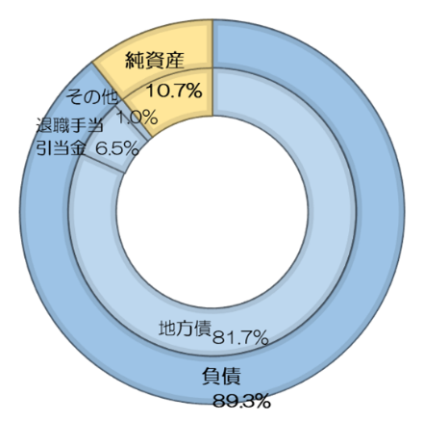**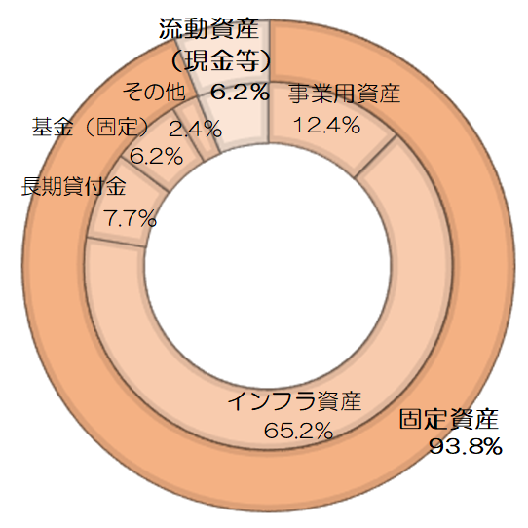①県の資産、負債・純資産の状況**

**資産**

**2兆１，４１１億円**



**負債＋純資産**

**2兆１，４１１億円**

○県が所有する資産のうち、土地や工作物などの固定資産が93.8%を占めています。

○一方、負債のうち、インフラ資産の取得等に要した地方債が81.7%を占めています。

資産に対する純資産の割合は、10.7%となっています。

**②資産額、負債・純資産の推移**

（単位：億円）

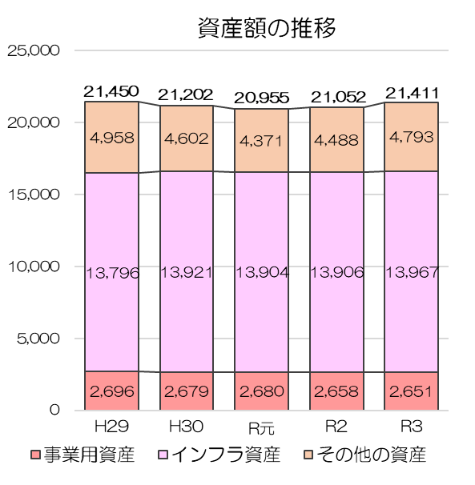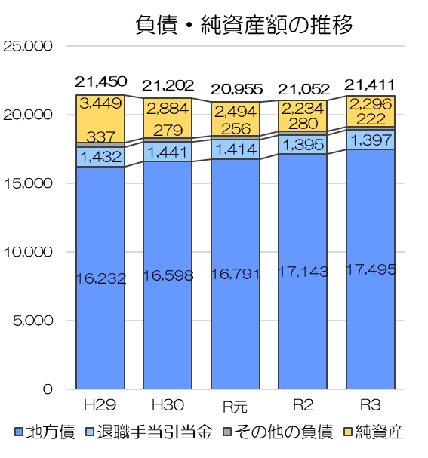

令和３年度は、地方債等の負債は増加しましたが、基金等のその他の資産も増加したため、結果として純資産は増加しています。

Ⅱ　一般会計等財務書類の概要

（参考）県債残高の内訳別推移　　　　　　　　（単位：億円）

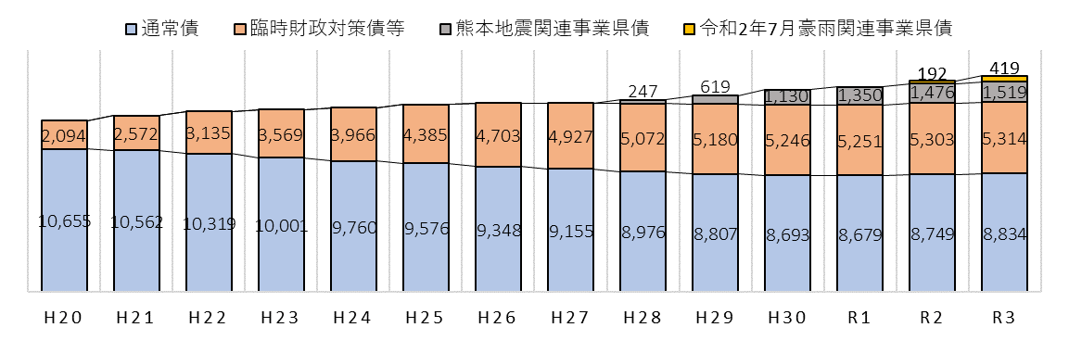

本県の一般会計及び公債管理特別会計の県債残高は、地方交付税の代替である臨時財政対策債が増加するとともに、平成２８年度以降は災害関連の県債が増加、平成３０年度以降は国土強靱化関連の県債が増加しています。

臨時財政対策債は、その元利償還金相当額の全額が後年度に普通交付税で措置されるとともに、熊本地震関連・令和２年７月豪雨関連事業の県債は、元利償還に対して手厚い普通交付税措置があります。

※数値は、一般会計＋公債管理特別会計分のみのため、貸借対照表の地方債の数値とは一致しません。

**（３）貸借対照表からわかる財務指標**

　　　「地方公会計の活用の促進に関する研究会」（総務省）では、財務書類の多角的な分析や、他団体との比較を目的に、各種財務指標を示しています。

ここでは、貸借対照表に関係する指標を基に本県の状況を分析します。

※指標内の（　　　）は、前年度数値。

※全国平均などは、総務省公表値を基に本県が算出したものです。

①住民一人当たり資産・負債・（純資産）

算定式：資産、負債、純資産の各合計÷住民基本台帳人口※

※熊本県の人口1,747,513人（令和４年1月1日現在、住民基本台帳人口（総務省））



全国平均

：42万円

九州・沖縄平均

：69万円

類似団体平均

：46万円



Ⅱ　一般会計等財務書類の概要

②純資産比率

全　国　平　均：２３．８％

九州・沖縄平均：３７．４％

類似団体平均：２５．６％

　　　　算定式：純資産÷資産合計

**純資産比率　１０．７％（１０．６％）**

資産のうち、将来にわたり利用可能な資産の割合を測るものです。

前年度と比較して、臨時財政対策債や熊本地震関連・令和２年７月豪雨関連の地方債の増により負債額が増となった一方で、基金等の増により資産額が増となったことで、比率は上昇しています。



資産に対する純資産の割合が小さい気がするけど？



負債額には、地方交付税の代替である臨時財政対策債や、県が所有しない資産の整備に要した地方債など、県の資産形成に結びつかないものも含まれていて、純資産を小さくする要因となっています。

県の資産形成に結びつかない整備には、県管理の国道や河川の他、県で整備後、市町村に譲与する農道などがあります。

また、政令指定都市を有する道府県では、一人当たりの資産額や純資産比率が小さい傾向（令和３年度平均　一人当たり資産額：１０３万円、純資産比率：1０.５%）にあります。

③歳入額対資産比率

算定式：資産合計÷歳入総額(資金収支計算書の各収入＋前年度末資金残高）

全　国　平　均：２．１年

九州・沖縄平均：２．４年

類似団体平均：２．３年

**歳入額対資産比率　１．９年**

**（２．０年）**

これまでに形成された資産が、歳入の何年分に相当するかを測るもので、年数が多いほど、社会資本の整備が進んでいると言えます。

前年度と比較して、資産額は増加したものの、県税や地方交付税交付金などの収入が増となった結果、比率は低下しています。

Ⅱ　一般会計等財務書類の概要

④有形固定資産減価償却率（資産老朽化率）

算定式：減価償却累計額÷(償却資産の評価額＋減価償却累計額）

全　国　平　均：６１．６％

九州・沖縄平均：５７．８％

類似団体平均：５８．０％

**有形固定資産減価償却率　５７．６％**

**（５６．９％）**

有形固定資産の老朽化の度合いを測るものです。この指標は、耐用年数から見た資産価値の下落を算定することで、将来的な更新等の規模の目安となるものであり、施設の機能性や安全性の低下を表すものではありません。

前年度と比較して、減価償却率は上昇しており、資産の老朽化が進行していることがうかがえます。

⑤社会資本等形成の世代間負担比率（将来世代負担比率）

　　　　算定式：地方債残高※ ÷有形・無形固定資産合計

　　　　　　　　※臨時財政対策債等の資産形成に結びつかない地方債の残高を控除

全　国　平　均：５２．３％

九州・沖縄平均：４２．２％

類似団体平均：５２．１％

**社会資本等形成の世代間負担比率　７０．４％**

**（６８．７％）**

注）地方債残高の算定方法の違いにより、総務省公表値と異なる場合があります。

社会資本等のうち、将来返済が必要な地方債によって形成されている割合を測るものです。この比率の推移を把握することで、資産形成のための世代間の負担がどのように変動しているかを理解することができます。

前年度と比較して、熊本地震関連・令和２年７月豪雨関連の地方債残高の増などにより、比率は上昇傾向にあり、将来世代の負担が増となっています。



資産に対する地方債残高の割合が大きい気がするけど？



全国平均と比較して、一人当たりの負債額が大きい一方、一人当たりの資産額が小さいことが比率が高くなる要因となっています。

また、政令指定都市を有する道府県では、一人当たりの資産額が小さく、社会資本等形成の世代間負担比率が大きい傾向（令和３年度平均　一人当たり資産額：１０３万円、社会資本等形成の世代間負担比率：６５．５%）にあります。

Ⅱ　一般会計等財務書類の概要

**２　一般会計等行政コスト計算書（PL）の概要**

**（１）行政コスト計算書について**

　　　行政コスト計算書は、一会計期間における人件費、物件費など資産形成に結びつかない行政サービスの費用と、その行政サービスの直接的な対価である使用料・手数料等の収益を表すものです。現金収支を伴わない減価償却費や退職手当引当金繰入額なども費用として計上します。

本県の経常的な費用は７，７８４億円、経常的な収益は３４４億円、費用と収益の差し引きである純経常行政コストについては、７，４３９億円となっています。

　　　また、前年度と比べて、物件費は２１３億円の増、補助金等は３１１億円の増と大きく増加しており、その大部分は新型コロナウイルス感染症対策に関するものです。全体の収支差額である純行政コストは、７，８７２億円となっています。

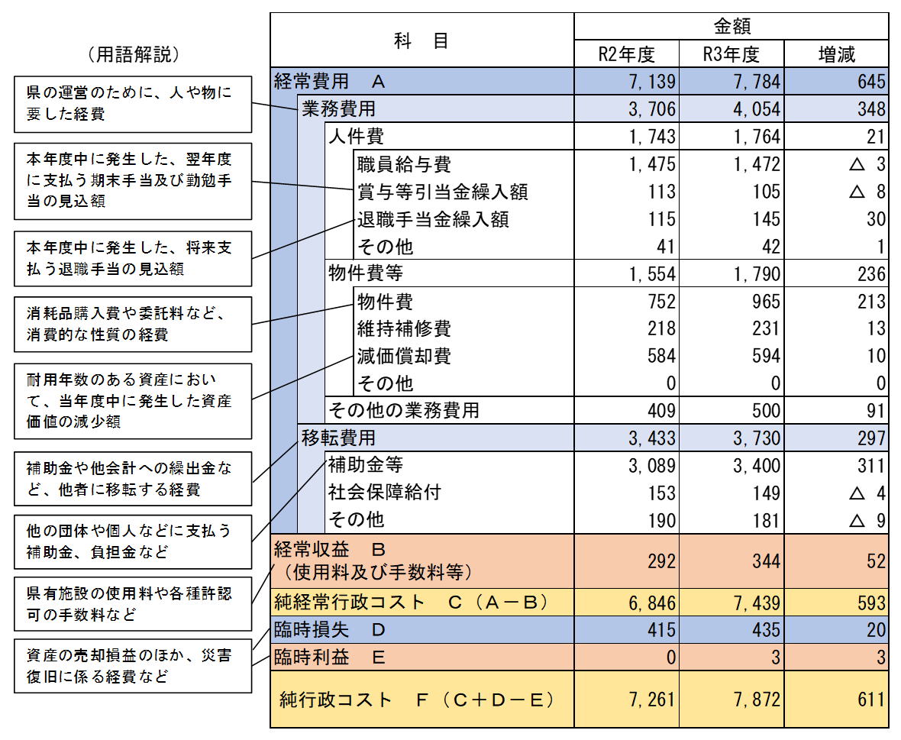 （単位：億円）



※四捨五入の結果、合計額が一致しない場合があります。

Ⅱ　一般会計等財務書類の概要



純行政コストが、７千億円以上！民間企業の損益計算書だと、大赤字だけど…

統一的な基準による地方公会計制度における行政コスト計算書は、収支のバランスよりも、行政サービスのためのコストの大きさを測ることに主軸を置いています。

地方公共団体の主な収入である税収や地方交付税等は、民間企業の出資金と同様に扱われ、経常収益には含まれません。経常収益には、使用料や手数料収入、受託事業収入などの行政サービスの直接の対価としての収益のみが計上されており、基本的にコストの方が大きくなります。

そのため、収益で賄えないコストは、税収や地方交付税で賄っています。

なお、標準的な行政サービスを行うための経費が、自主的な収入でどれだけ賄われているかを測る指標として「財政力指数」が、県の財政構造の弾力性を測る指標として「経常収支比率」があります（P２１に詳細を記載）。



**（２）行政サービスに要した費用の内訳と純行政コストの考え方**

使用料・手数料等で賄った額

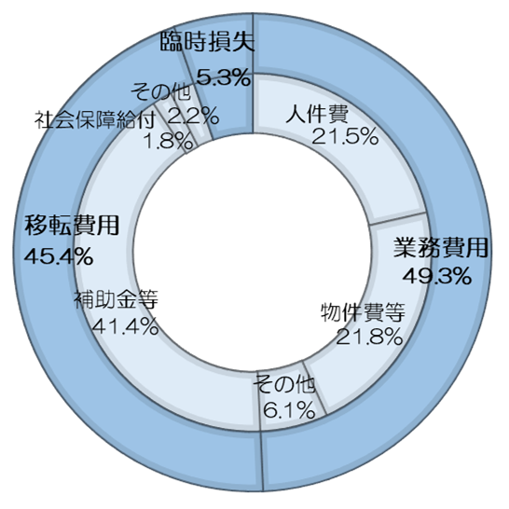

収益

３４７億円

**純行政コスト**

**７，８７２億円**

**行政サービスに要した費用**

**合計**

**８，２１９億円**



税収・地方交付税等で賄った額





県の行政サービスに要した費用のうち、49.3%が人件費や物件費などの業務費用となっており、これには資産の減価償却費などの現金の支出を伴わないコストも含まれます。

45.4%が福祉や産業振興などを目的に市町村や民間団体等に支出した補助金の他、生活保護費といった社会保障給付などの移転費用となっています。

また、災害からの復旧等に要した臨時損失が5.3%を占めています。

これらの費用の一部は、使用料・手数料などの行政サービスへの対価となる収益によって賄われますが、不足する額（純行政コスト）が税収や地方交付税により負担されます。

Ⅱ　一般会計等財務書類の概要

**（３）行政コスト計算書からわかる財務指標**

ここでは、行政コスト計算書に関係する指標を基に本県の状況を分析します。

※全国平均などは、総務省公表値を基に本県が算出したものです。

①住民一人当たり行政コスト

算定式：費用、収入の各合計及び純行政コスト÷住民基本台帳人口※

※熊本県の人口1,747,513人（令和４年1月1日現在、住民基本台帳人口（総務省））



全国平均

：2.1万円

九州･沖縄平均

：1.8万円

類似団体平均

：2.0万円

住民一人当たりの行政サービスに要した費用、対価としての収益、その差額にあたる行政コストの額を測るものです。

新型コロナウイルス感染症対策に関する費用が増加しており、住民一人当たり行政コストが大きく増加しています。



住民一人当たり行政コストは、どのような要素に左右されるの？



費用には、人件費や補助金のほか、資産の減価償却費や修繕費用、社会保障給付なども含まれます。

行政コストの大きさは、人口だけでなく、団体の面積、離島などの有無、経済情勢、住民の年代構成など、さまざまな要因に左右されるもので、額の大小は、必ずしも良し悪しを表すものではありません。また、災害の復旧・復興のための費用も、臨時損失として計上されています。

②行政コストに占める受益者負担の割合（受益者負担比率）

　　　　算定式：経常収益÷経常費用

全　国　平　均：３．６％

九州・沖縄平均：３．４％

類似団体平均：４．０％

**行政コストに占める受益者負担の割合　４．４％**

**（４．１％）**

行政サービスの提供が、使用料や手数料などで、どの程度賄えているか、受益者の負担割合を測るものです。

新型コロナウイルス関連経費の発生により経常費用が増加したものの、新型コロナウイルス関連の市町村負担金などの発生により経常収益が増加したことから、受益者負担の割合は上昇しています。

Ⅱ　一般会計等財務書類の概要



新型コロナウイルス感染症対策は、財務書類にどのような影響があったの？



令和３年度は、新型コロナウイルス感染症対策として、医療機関や民間事業者への支援や、宿泊療養施設の借り上げなどを行っており、これらに要した費用は、経常費用が大きく増加する要因となりました。

これらの事業の財源には、国からの臨時交付金が充当されているものもありますが、国からの交付金や補助金は、収益には計上されないため、純行政コスト増加の要因にもなっています。



令和２年７月豪雨災害の被害は、財務書類にどのような影響があったの？

令和2年７月豪雨災害の被害は、行政コスト以外で何か影響はあるの？

県が、被災した自治体や住民の方々、事業者向けに行う支援や補助のほか、被災した県有施設の復旧に要する費用については、主に臨時損失として計上されます。

これにより、新型コロナウイルス感染症対策に要した費用と同様に、行政コスト増加の要因となっています。

被災した県の資産の中には、新たな整備や取得を必要とする資産も含まれており、これらの資産は、資産額基準での被害額が判明次第、固定資産台帳や貸借対照表の資産額から控除される予定です。

さらに、熊本地震と同様に、被災地域の復旧・復興のための新たな地方債の借入によって、地方債残高が増加しています。

Ⅱ　一般会計等財務書類の概要

**３　一般会計等純資産変動計算書(NW)の概要**

**（１）純資産変動計算書について**

純資産変動計算書は、一会計期間中における貸借対照表の純資産の変動を表したものです。

令和３年度は、６２億円の増となっています。

増加の主な要因は、県税や地方交付税などの税収等や、新型コロナウイルス感染症関係交付金など国県等補助金等の増によるものです。

昨年度と比較して、税収等や国県等補助金等の増による財源の増加が純行政コストの増加を上回り、本年度差額はプラスとなっています。

（単位：億円）

※四捨五入の結果、合計額が一致しない場合があります。

純資産の変動にはどんな意味があるの？



純資産は、貸借対照表の資産額から負債額を差し引いた差額であり、資産のうち、将来世代の負担である負債に対し、これまでの世代による蓄積と言えます。

本年度純資産変動額がプラスになることは、現世代の負担で資産を蓄積したことを意味し、逆にマイナスになることは、現世代が資産を消費したことや、将来世代が資産の蓄積以上の新たな負債を負ったことを意味します。

ただし、本来、地方交付税に含まれるべき財源のうち、代替措置である臨時財政対策債（後年度、元利償還金が地方交付税で補填される）の発行で賄われた財源（令和３年度 約３０３億円）は、「税収等」に含まれていません。

Ⅱ　一般会計等財務書類の概要

**４　一般会計等資金収支計算書(CF)の概要**

**（１）資金収支計算書について**

資金収支計算書は、一会計期間の資金の受払を「業務活動」「投資活動」「財務活動」の三つの活動区分で表したものです。

本県では、経常的な行政サービスを提供するための収支の動きから見た業務活動収支が１０４億円、固定資産の取得や売却、基金の積立てや取崩しなどの動きから見た投資活動収支が△４３７億円、地方債等の資金の調達やその償還などの動きから見た財務活動収支が３５２億円となっています。

その結果、令和３年度末時点の歳計資金の残高は、昨年度末から１９億円増の、

４５０億円となっています。

前年度と比較して、税収等収入は４６０億円増、国県等補助金収入は３７２億円増となっており、これにより業務活動収支の差額はプラスとなっています。

（単位：億円）



※四捨五入の結果、合計額が一致しない場合があります。

Ⅱ　一般会計等財務書類の概要

**５　財務書類の相互関係**

　　行政コスト計算書（PL）にて算定された「純行政コスト」は、純資産変動計算書（NW）で、税収等や国庫補助金により収益の不足を補填されます。それらを経て発生した「本年度純資産変動額」が、貸借対照表（BS）の「純資産合計」の前年度からの増減に反映されます。

《各財務書類の相互関係》 （単位：億円）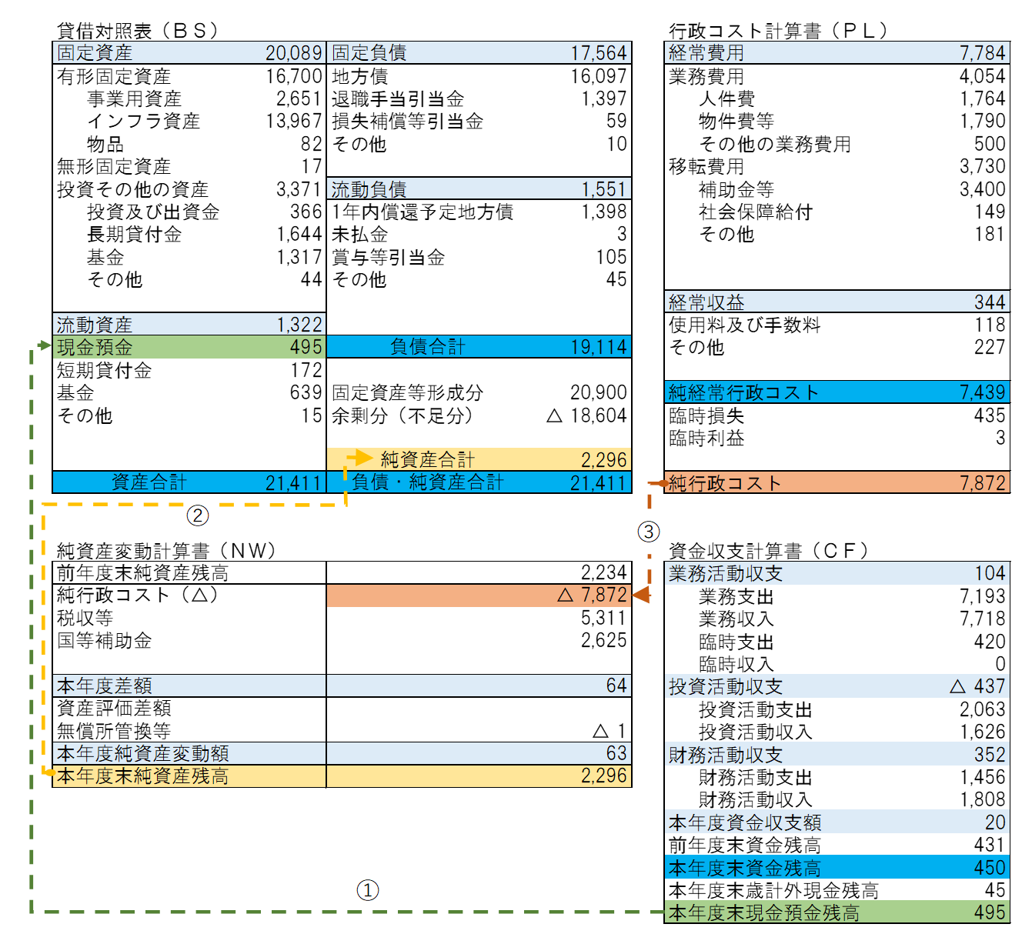

※四捨五入の結果、合計額が一致しない場合があります。

①貸借対照表の資産のうち「現金預金」の金額は、資金収支計算書の本年度末残高に本年度末歳計外現金（契約保証金等の県の所有に属さない現金）残高を加えたものと対応します。

②貸借対照表の「純資産」の金額は、純資産変動計算書の本年度末残高と対応します。

③行政コスト計算書の「純行政コスト」の金額は、純資産変動計算書に記載されます。

Ⅱ　一般会計等財務書類の概要

官庁会計における歳入歳出と、財務書類におけるストック（貸借対照表）及びコスト（行政コスト計算書）は、次のような関係で表されます。

《歳入歳出と、ストック・コストの関係》



|  |
| --- |
| (１) 歳出のうち、  **①資産形成のための支出**  将来にわたり利用可能な資産の形成のための支出である場合、貸借対照表の資産の部に新たに計上されます。  **②行政サービスのための支出**  人件費や補助金等の支出である場合、行政コスト計算書の費用として計上されます。  　　 また、現金での支出ではないものの、  **③一年間に発生した減価償却費**  貸借対照表に計上されている資産に発生した減価償却費についても、行政コスト計算書の費用として計上されます。  (２) 税収や地方交付税、国庫補助金等を除いた歳入のうち、  **④資産形成等のための借入**  資産形成等を目的に借り入れた地方債は、貸借対照表の負債の部に計上され、資産の部に新規有償取得として計上された資産と対応する関係となります。  **⑤行政サービスの対価としての収入**  行政サービスの対価として発生した収入（使用料や手数料等）は、行政コスト計算書の収益として計上されます。 |

Ⅱ　一般会計等財務書類の概要

**《参考１：将来負担比率》**

地方公会計制度における貸借対照表の負債には、元利償還額の一部又は全部が、将来的に地方交付税で措置されるものがあります。

地方公共団体の財政の健全化に関する法律で定められた、将来的な負担の大きさを測るための指標として、将来負担比率があります。

この指標では、地方債のうち将来的に地方交付税で措置される見込額等を控除して、県の将来的な負担の規模を測ります。地方公会計制度における各種指標と合わせることで、県の財政状況がより理解しやすくなります。

**算定式：**



　（※）地方公共団体の、単年度の標準的な一般財源（税収、普通交付税等）の規模を示すもの。

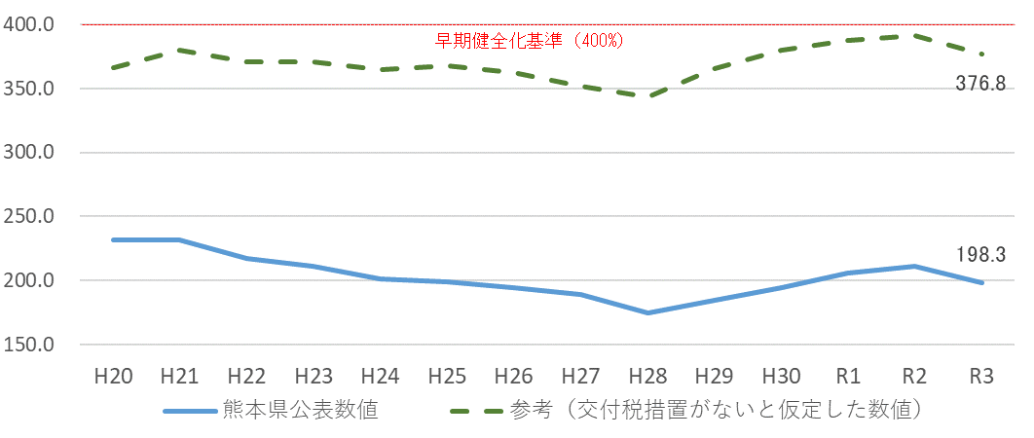

統一的な基準における地方債残高には、将来的な交付税措置が反映されていません。これを将来負担比率で表した場合、早期健全化基準に近い比率となります（緑点線）。

一方、交付税措置を反映した公表数値（いわゆる将来負担比率）は、早期健全化基準を大きく下回っており（青実線）、地方債残高のうち、県が実際に負担する額は限定的であることを示しています。

Ⅱ　一般会計等財務書類の概要

**《参考２：財政力指数》**

　　　従来の官庁会計を活用して財政基盤の強さを測る決算統計に基づく指標として、財政力指数があります。

標準的な行政を行うための経費（基準財政需要額）が、地方交付税などを除いた、県が自主的に徴収する収入（基準財政収入額）でどれだけまかなわれているかを測るもので、この値が大きいほど、その団体の財政基盤が強いことを示します。

　　　算定式：基準財政収入額÷基準財政需要額

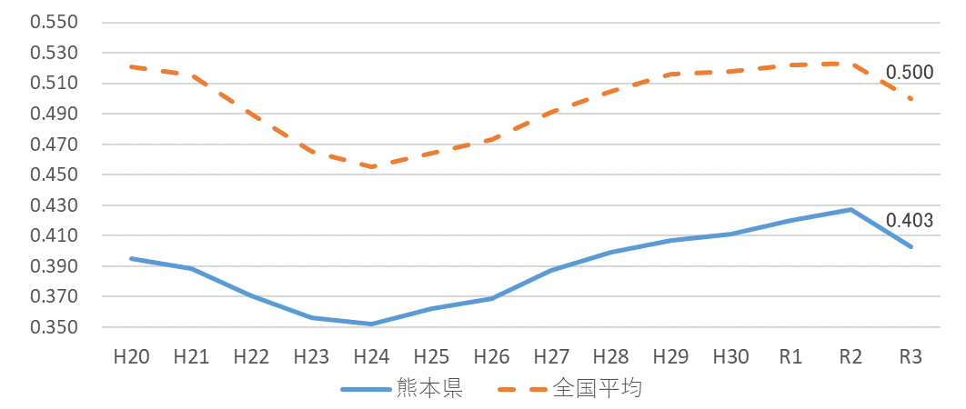

**《参考３：経常収支比率》**

　　　従来の官庁会計を活用して財政の弾力性を測る決算統計に基づく指標として、経常収支比率があります。

　　　これは、地方税や普通交付税などの経常一般財源が、人件費や扶助費などの経常的経費にどの程度投入されているかを測るもので、指標が小さいほど財政の弾力性が高いことを示します。

　　　算定式：経常的経費に充当された一般財源等

÷（経常的一般財源等＋減収補填債特例分＋臨時財政対策債）

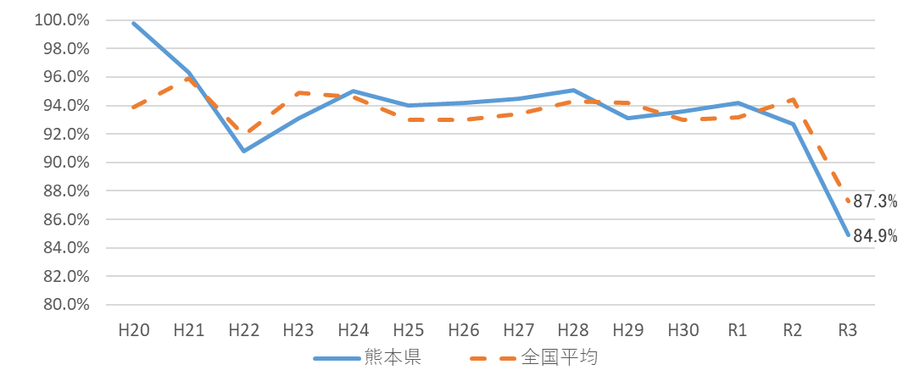

Ⅲ　一般会計等財務書類（詳細版）

**１　一般会計等貸借対照表（ＢＳ）**



Ⅲ　一般会計等財務書類（詳細版）

**２　一般会計等行政コスト計算書（ＰＬ）**



Ⅲ　一般会計等財務書類（詳細版）

**３　一般会計等純資産変動計算書（ＮＷ）**



Ⅲ　一般会計等財務書類（詳細版）

**４　一般会計等資金収支計算書（ＣＦ）**



Ⅲ　一般会計等財務書類（詳細版）

**５　注記（一般会計等）**

１ 重要な会計方針

（１）有形固定資産及び無形固定資産の評価基準及び評価方法

① 有形固定資産・・・・・・・・・・・・・・・取得原価

ただし、開始時の評価基準及び評価方法については、次のとおりです。

ア 昭和59 年度以前に取得したもの・・・・再調達原価

イ 昭和60 年度以後に取得したもの

取得原価が判明しているもの・・・・・・取得原価

取得原価が不明なもの・・・・・・・・・再調達原価

② 無形固定資産・・・・・・・・・・・・・・・取得原価

ただし、開始時の評価基準及び評価方法については、次のとおりです。

取得原価が判明しているもの・・・・・・・・取得原価

取得原価が不明なもの・・・・・・・・・・・再調達原価

（２）有価証券等の評価基準及び評価方法

① 有価証券

ア 市場価格のあるもの・・・・・・・・・・会計年度末における市場価格

イ 市場価格のないもの・・・・・・・・・・取得原価

② 出資金・・・・・・・・・・・・・・・・・ 出資金額

（３）有形固定資産等の減価償却の方法

定額法によっています。

　　　なお、主な耐用年数は以下のとおりです。

　　　建物　　１５年～５０年

　　　工作物　１０年～５０年

　　　物品　　　３年～１０年

（４）引当金の計上基準及び算定方法

① 投資損失引当金

市場価格のない投資及び出資金のうち、連結対象団体（会計）に対するものについて、実質価額が著しく低下した場合（出資金の価値の低下割合が30％以上）における実質価額と取得価額との差額を計上しています。

② 徴収不能引当金

過去３年間の平均不納欠損率（過去３年間の不納欠損額／過去３年間の不納欠損決定前年度末債権残高）により、徴収不能見込額を計上しています。

③ 退職手当引当金

期末自己都合要支給額を計上しています。

④ 損失補償等引当金

履行すべき額が確定していない損失補償債務等のうち、地方公共団体の財政の健全化に関する法律に規定する将来負担比率の算定に含めた将来負担額を計上しています。

⑤ 賞与等引当金

翌年度６月支給予定の期末手当及び勤勉手当について、それぞれ本会計年度の期間（12月～3月の4か月分）に対応する部分を計上しています。

Ⅲ　一般会計等財務書類（詳細版）

（５）リース取引の処理方法

① ファイナンス・リース取引

ア 所有権移転ファイナンス・リース取引（リース期間が1年以内のリース取引及びリース料総額が300万円以下のファイナンス・リース取引を除きます。）

通常の売買取引に係る方法に準じた会計処理を行っています。

イ ア以外のファイナンス・リース取引

通常の賃貸借取引に係る方法に準じた会計処理を行っています。

② オペレーティング・リース取引

通常の賃貸借取引に係る方法に準じた会計処理を行っています。

（６）資金収支計算書における資金の範囲

現金及び現金同等物を計上しています。

なお、現金及び現金同等物には、出納整理期間における取引により発生する資金の受払いを含んでいます。

（７）その他財務書類作成のための基本となる重要な事項

① 物品の計上基準

物品については、熊本県物品取扱規則に定める重要物品の場合に資産として計上しています。

② 借換債の計上勘定科目

借換債については、固定負債（地方債）として計上しています。

２ 重要な会計方針の変更等

重要な会計方針の変更はありません。

３ 重要な後発事象

該当ありません。

４ 偶発債務

（１）保証債務及び損失補償債務負担の状況

保証債務及び損失補償債務負担の状況は、以下のとおりです。



５ 追加情報

（１）財務書類の内容を理解するために必要と認められる事項

① 一般会計等財務書類の対象範囲は次のとおりです。

Ⅲ　一般会計等財務書類（詳細版）

一般会計、中小企業振興資金特別会計、母子父子寡婦福祉資金特別会計、

収入証紙特別会計、県立高等学校実習資金特別会計、用地取得事業特別会計

育英資金等貸与特別会計、林業改善資金特別会計、沿岸漁業改善資金特別会計

市町村振興資金貸付事業特別会計、チッソ県債償還等特別会計、公債管理特別会計

② 一般会計等と普通会計の対象範囲等との差異

一般会計等と普通会計の対象範囲等の差異はありません。

③ 地方自治法第235 条の5 に基づき出納整理期間が設けられている会計においては、　出納整理期間における現金の受払い等を終了した後の計数をもって会計年度末の計数としています。

④ 百万円未満を四捨五入して表示しているため、合計金額が一致しない場合があります。

⑤ 地方公共団体の財政の健全化に関する法律における健全化判断比率の状況は、次のとおりです。

実質赤字比率　　　　　　　－

連結実質赤字比率　　　　　－

実質公債費比率　　　　７．３％

将来負担比率　　　１９８．３％

⑥ 利子補給等に係る債務負担行為の翌年度以降の支出予定額 　 15,115百万円

⑦ 繰越事業に係る将来の支出予定額 　　　　　　　　　 　　　219,424百万円

（２）貸借対照表にかかる事項

① 売却可能資産の範囲及び内訳は、次のとおりです。

ア 範囲

売却を予定している公共資産

イ 内容

事業用資産（土地） 　　　　　　　　　　　　　　 188百万円

② 減債基金に係る積立不足の有無等

積立不足はありません。

③ 基金借入金（繰替運用）

基金からの借入金はありません。

④ 地方交付税措置のある地方債のうち、将来の普通交付税の算定基礎である基準財政需要額に含まれることが見込まれる金額 924,155百万円

⑤ 地方公共団体の財政の健全化に関する法律における将来負担比率の算定要素は、次のとおりです。

標準財政規模 　　442,289百万円

元利償還金・準元利償還金に係る基準財政需要額算入額　　 68,024百万円

将来負担額 　　1,908,618百万円

充当可能基金額 　 　179,270百万円

特定財源見込額 　62,677百万円

地方債現在高等に係る基準財政需要額算入見込額 　 924.155百万円

⑥ 地方自治法第234 条の３に基づく長期継続契約で貸借対照表に計上されたリース債

務金額

ソフトウェア 　　　　　　　　　　　　　　　　　　　2百万円

Ⅲ　一般会計等財務書類（詳細版）

（３）純資産変動計算書に係る事項

純資産における固定資産等形成分及び余剰分（不足分）の内容

① 固定資産等形成分

固定資産の額に流動資産における短期貸付金及び基金等を加えた額を計上しています。

② 余剰分（不足分）

純資産合計額のうち、固定資産等形成分を差し引いた金額を計上しています。

（４）資金収支計算書に係る事項

① 既存の決算情報との関連性

歳入歳出決算書は「一般会計」を対象範囲としているのに対し、資金収支計算書は「一般会計等」を対象範囲としているため、歳入歳出決算書と資金収支計算書は一部の特別会計の分だけ相違します。

また、繰越金については、歳入歳出決算書では収入として計上しますが、公会計では計上しないため、その分だけ相違します。

② 資金収支計算書の業務活動収支と純資産変動計算書の本年度差額との差額の内訳



③ 一時借入金の状況

資金収支計算書上、一時借入金の増減額は含まれていません。

なお、一時借入金の限度額は次のとおりです。

一時借入金の限度額 　　　　　　　 80,000 百万円

④ 重要な非資金取引

該当ありません。

Ⅲ　一般会計等財務書類（詳細版）

**６　附属明細書（一般会計等）**

　１．貸借対照表の内容に関する明細

　（１）資産項目の明細

　　　①有形固定資産の明細　　　　　　　　　　　　　　　　　　　　（単位：百万円）



　　　②有形固定資産の行政目的別明細　　　　　　　　　　　　　　　（単位：百万円）



Ⅲ　一般会計等財務書類（詳細版）

　　　③投資及び出資金の明細

市場価値のあるもの　　　　　　　　　　　　　　　　　　　　（単位：百万円）



市場価格のないもののうち連結対象団体（会計）に対するもの　（単位：百万円）



市場価格のないもののうち連結対象団体（会計）以外に対するもの

（単位：百万円）



Ⅲ　一般会計等財務書類（詳細版）

　　　④基金の明細　　　　　　　　　　　　　　　　　　　　　　　（単位：百万円）



　　　⑤貸付金の明細　　　　　　　　　　　　　　　　　　　　　　　（単位：百万円）



Ⅲ　一般会計等財務書類（詳細版）

　　　⑥長期延滞債権の明細　　　　　　　　　　　　　　（単位：百万円）



　　　⑦未収金の明細　　　　　　　　　　　　　　　　 　（単位：百万円）



Ⅲ　一般会計等財務書類（詳細版）

　（２）負債項目の明細

　　　①地方債（借入先別）の明細　　　　　　　　　　　　　　　　　（単位：百万円）



※公共事業等債は「一般公共事業」に計上しています。

　　　②地方債（利率別）の明細　　　　　　　　　　　　　　　　　（単位：百万円）



　　　③地方債（返済期間別）の明細　　　　　　　　　　　　　　　　（単位：百万円）



Ⅲ　一般会計等財務書類（詳細版）

　　　④引当金の明細　　　　　　 　　　　　　　　　　（単位：百万円）



　２．行政コスト計算書の内容に関する明細

　（１）補助金等の明細　　　　　　　　　　　　　　　　　　　　　（単位：百万円）



　３．純資産変動計算書の内容に関する明細

　（１）財源の明細　　　　　　　　　　　（単位：百万円）



Ⅲ　一般会計等財務書類（詳細版）

　４．資金収支計算書の内容に関する明細

　（１）資金の明細　 （単位：百万円）



Ⅳ　全体財務書類（詳細版）

**１　全体貸借対照表（ＢＳ）**



Ⅳ　全体財務書類（詳細版）

**２　全体行政コスト計算書（ＰＬ）**



Ⅳ　全体財務書類（詳細版）

**３　全体純資産変動計算書（ＮＷ）**



Ⅳ　全体財務書類（詳細版）

**４　全体資金収支計算書（ＣＦ）**



Ⅳ　全体財務書類（詳細版）

**５　注記（全体）**

１ 重要な会計方針

（１）有形固定資産及び無形固定資産の評価基準及び評価方法

① 有形固定資産・・・・・・・・・・・・・・・取得原価

ただし、開始時の評価基準及び評価方法については、次のとおりです。

ア 昭和59 年度以前に取得したもの・・・・再調達原価

イ 昭和60 年度以後に取得したもの

取得原価が判明しているもの・・・・・・取得原価

取得原価が不明なもの・・・・・・・・・再調達原価

② 無形固定資産・・・・・・・・・・・・・・・取得原価

ただし、開始時の評価基準及び評価方法については、次のとおりです。

取得原価が判明しているもの・・・・・・・・取得原価

取得原価が不明なもの・・・・・・・・・・・再調達原価

なお、地方公営事業会計においては、原則、取得原価としています。

（２）有価証券等の評価基準及び評価方法

① 有価証券

ア 市場価格のあるもの・・・・・・・・・・会計年度末における市場価格

イ 市場価格のないもの・・・・・・・・・・取得原価

② 出資金・・・・・・・・・・・・・・・・・ 出資金額

　　　③ 棚卸資産

　　 ア　原材料、商品等

先入先出法による低価法によっています。

　　　 イ　販売用土地

　　　　　 該当ありません。

（３）有形固定資産等の減価償却の方法

定額法によっています。

（４）引当金の計上基準及び算定方法

① 退職手当引当金

期末における退職給付債務及び年金資産の見込額に基づき計上、若しくは期末自己都合要支給額を計上しています。

② 賞与等引当金

翌年度６月支給予定の期末手当及び勤勉手当について、それぞれ本会計年度の期間（12月～3月の4か月分）に対応する部分を計上しています。

（５）リース取引の処理方法

① ファイナンス・リース取引

ア 所有権移転ファイナンス・リース取引

通常の売買取引に係る方法に準じた会計処理を行っています。

イ ア以外のファイナンス・リース取引

通常の賃貸借取引に係る方法に準じた会計処理を行っています。

Ⅳ　全体財務書類（詳細版）

② オペレーティング・リース取引

通常の賃貸借取引に係る方法に準じた会計処理を行っています。

（６）その他全体財務書類作成のための基本となる重要な事項

全体財務書類の作成に当たっては、地方公営事業会計に適用されている会計基準を尊重し、処理基準の統一化は行っていません。地方公営事業会計で作成している財務書類（以下「法定決算書類」という。）を基礎とし、単純合算を基本としていますが、次の調整を行っています。

ア　表示科目の読替え

　　　　　地方公営事業会計が財務書類四表に相当する法定決算書類の作成を行っていない場合、財務書類四表の表示科目に合わせ、地方公営事業会計ごとに、法定決算書類の読替えを行っています。

　　　イ　出納整理期間中の現金の受払等調整

　　　　　出納整理期間を持たない地方公営事業会計と、出納整理期間を持つ一般会計等の各会計との間で、出納整理期間中に当年度に帰属する現金の授受があった場合には、当年度末に現金の受払い等が終了したものとして調整しています。

　　　ウ　内部取引の相殺消去等

　　　　　全体財務諸表では、各会計と地方公営事業会計との間の内部取引について、相殺消去を行っています。

　　　　【相殺消去する内部取引の事例】

　　　　　・投資と資本

　　　　　・貸付金・借入金等の債権債務

　　　　　・補助金の支出と収入

　　　　　・会計間の繰入と繰出

　　　　　・委託料の支払と受取

２ 重要な会計方針の変更等

重要な会計方針の変更はありません。

３ 重要な後発事象

該当ありません。

４ 追加情報

（１）財務書類の内容を理解するために必要と認められる事項

① 全体財務書類の対象範囲は次のとおりです。

一般会計等、港湾整備事業特別会計、臨海工業用地造成事業特別会計、高度技術研究開発基盤整備事業等特別会計、国民健康保険事業特別会計、電気事業会計、工業用水道事業会計、有料駐車場事業会計、病院事業会計、流域下水道事業会計

② 地方自治法第235 条の5 に基づき出納整理期間が設けられている会計においては、出納整理期間における現金の受払い等を終了した後の計数をもって会計年度末の計数としています。

③ 百万円未満を四捨五入して表示しているため、合計金額が一致しない場合があります。

Ⅳ　全体財務書類（詳細版）

**６　附属明細書（全体）**

　１．貸借対照表の内容に関する明細

　（１）資産項目の明細

　　　①有形固定資産の明細　　　　　　　　　　　　　　　　　　　　（単位：百万円）



Ⅴ　連結財務書類（詳細版）

**１　連結貸借対照表（ＢＳ）**



Ⅴ　連結財務書類（詳細版）

**２　連結行政コスト計算書（ＰＬ）**



Ⅴ　連結財務書類（詳細版）

**３　連結純資産変動計算書（ＮＷ）**



Ⅴ　連結財務書類（詳細版）

**４　注記（連結）**

１ 重要な会計方針

（１）有形固定資産及び無形固定資産の評価基準及び評価方法

① 有形固定資産・・・・・・・・・・・・・・・取得原価

ただし、開始時の評価基準及び評価方法については、次のとおりです。

ア 昭和59 年度以前に取得したもの・・・・再調達原価

イ 昭和60 年度以後に取得したもの

取得原価が判明しているもの・・・・・・取得原価

取得原価が不明なもの・・・・・・・・・再調達原価

② 無形固定資産・・・・・・・・・・・・・・・取得原価

ただし、開始時の評価基準及び評価方法については、次のとおりです。

取得原価が判明しているもの・・・・・・・・取得原価

取得原価が不明なもの・・・・・・・・・・・再調達原価

なお、地方公営事業会計においては、原則、取得原価としています。

（２）有価証券等の評価基準及び評価方法

① 有価証券

ア 市場価格のあるもの・・・・・・・・・・会計年度末における市場価格

イ 市場価格のないもの・・・・・・・・・・取得原価

② 出資金・・・・・・・・・・・・・・・・・ 出資金額

　　　③ 棚卸資産

　　 ア　原材料、商品等

先入先出法による低価法、総平均法による低価法、若しくは最終仕入原価法による原価法によっています。

　　　 イ　販売用土地

　　　　　 該当ありません。

（３）有形固定資産等の減価償却の方法

定額法、若しくは定率法によっています。

（４）引当金の計上基準及び算定方法

① 徴収不能引当金

地方公営事業会計や連結対象法人に適用されている会計基準に従っています。

② 退職手当引当金

期末における退職給付債務及び年金資産の見込額に基づき計上、若しくは期末自己都合要支給額を計上しています。

③ 賞与等引当金

翌年度６月支給予定の期末手当及び勤勉手当について、それぞれ本会計年度の期間（12月～3月の4か月分）に対応する部分を計上しています。

（５）リース取引の処理方法

① ファイナンス・リース取引

ア 所有権移転ファイナンス・リース取引

通常の売買取引に係る方法に準じた会計処理、若しくは自己所有の固定資産に適用

Ⅴ　連結財務書類（詳細版）

する減価償却方法と同一の方法で行っています。

イ ア以外のファイナンス・リース取引

通常の賃貸借取引に係る方法に準じた会計処理、若しくはリース期間を耐用年数とし、残存価値をゼロとする定額法によっています。

② オペレーティング・リース取引

通常の賃貸借取引に係る方法に準じた会計処理を行っています。

（６）その他連結財務書類作成のための基本となる重要な事項

連結財務書類の作成に当たっては、地方公営事業会計や連結対象団体（会計）に適用されている会計基準を尊重し、処理基準の統一化は行っていません。地方公営事業会計や連結対象団体（会計）で作成している財務書類（以下「法定決算書類」という。）を基礎とし、単純合算を基本としていますが、次の調整を行っています。

ア　表示科目の読替え

　　　　　地方公営事業会計や連結対象団体（会計）が財務書類四表に相当する法定決算書類の作成を行っていない場合、財務書類四表の表示科目に合わせ、地方公営事業会計や連結対象団体（会計）ごとに、法定決算書類の読替えを行っています。

　　　イ　出納整理期間中の現金の受払等調整

　　　　　出納整理期間を持たない団体（会計）と、出納整理期間を持つ団体（会計）との間で、出納整理期間中に当年度に帰属する現金の授受があった場合には、当年度末に現金の受払い等が終了したものとして調整しています。

　　　ウ　内部取引の相殺消去等

　　　　　連結財務諸表では、一般会計等の各会計と地方公営事業会計や連結対象団体(会計)と間、連結対象団体（会計）同士の内部取引について、相殺消去を行っています。

　　　　【相殺消去する内部取引の事例】

　　　　　・投資と資本

　　　　　・貸付金・借入金等の債権債務

　　　　　・補助金の支出と収入

　　　　　・会計間の繰入と繰出

　　　　　・委託料の支払と受取

２ 重要な会計方針の変更等

重要な会計方針の変更はありません。

３ 重要な後発事象

該当ありません。

４ 追加情報

（１）財務書類の内容を理解するために必要と認められる事項

① 連結財務書類の対象範囲は次のとおりです。

一般会計等、港湾整備事業特別会計、臨海工業用地造成事業特別会計、高度技術研究開発基盤整備事業等特別会計、国民健康保険事業特別会計、電気事業会計、工業用水道事業会計、有料駐車場事業会計、病院事業会計、流域下水道事業会計（以上、全体財務書類）

　有明海自動車航送船組合、公立大学法人熊本県立大学、熊本県道路公社、（公財）熊本県林業従事者育成基金、（公財）熊本県暴力追放運動センター、（公財）熊本県雇用環境

Ⅴ　連結財務書類（詳細版）

整備協会、（一財）熊本テルサ、（一財）熊本さわやか長寿財団、天草エアライン（株）、

（一財）熊本県伝統工芸館、（公財）熊本県立劇場、（株）テクノインキュベーションセンター、（一財）白川水源地域対策基金、（公財）熊本県社会福祉事業団、（公財）くまもと産業支援財団、（公社）熊本県林業公社、（公財）熊本県農業公社（以上、連結財務書類）

②連結の方法については、以下のとおりです。

　・地方公営事業会計は、すべて全部連結の対象としています。

　　　　・一部事務組合は、構成員の経費負担割合に基づき比例連結の対象としています。

　　　　・地方独立法人は、全部連結の対象としています。

　　　　・地方三公社は、全部連結の対象としています。

　　　　・第三セクター等は、県と県の出資比率が５０％を超える団体からの出資比率の合計が５０％を超える団体、借入金総額に対する県費依存度が５０％を超える団体について、全部連結の対象としています。

② 地方自治法第235 条の5 に基づき出納整理期間が設けられている会計においては、出納整理期間における現金の受払い等を終了した後の計数をもって会計年度末の計数としています。

③ 百万円未満を四捨五入して表示しているため、合計金額が一致しない場合があります。

Ⅴ　連結財務書類（詳細版）

**５　附属明細書（連結）**

　１．貸借対照表の内容に関する明細

　（１）資産項目の明細

　　　①有形固定資産の明細　　　　　　　　　　　　　　　　　　　　（単位：百万円）

